|  |
| --- |
| 評価問題　　　　　　　　　　３年（　　）組（　　）番　名前（　　　　　　　　　　　　　　） |

１下の図の２つの円で，(1)周の長さの比と(2)面積比を求めなさい。

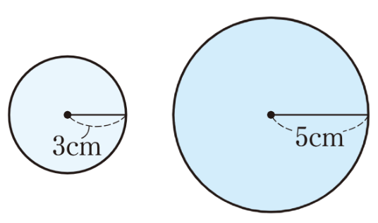

|  |  |
| --- | --- |
| (1) | (2) |

２あるピザ屋では，ピザの大きさと値段が次のようになっています。次の問いに答えなさい。

　　　　　　　　　　　　　　　　　　　　　　　　（※ただし，ピザを円とみなしてよいとする。）

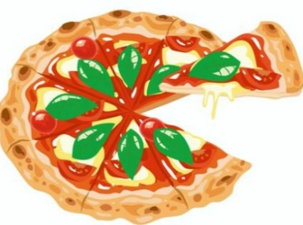　　Ｍサイズ：直径２０ｃｍ　２０００円

　　Ｌサイズ：直径３０ｃｍ：４０００円

(1)大きさと値段の関係を考えたとき，ＭサイズとＬサイズのどちらのほうが得だといえますか。また，そう考えた理由を説明しなさい。

|  |
| --- |
|  |

(2)このピザを４０００円分買うとき，Ｍサイズのピザを２枚買うのと，Ｌサイズのピザを１枚買うのとでは，どちらが得だといえますか。また，そう考えた理由を説明しなさい。

|  |
| --- |
|  |

解答類型

１(1)

|  |  |
| --- | --- |
| 1 | ３：５　　　　　　 と解答しているもの。 |
| 2 | ５：３　　　　　　 と解答しているもの。 |
| 3 | $6π:10π$（6:10）　と解答しているもの。 |
| 4 | $9π:25π$（9:25）　と解答しているもの。 |
| 99 | 上記以外の解答 |
| 0 | 無解答 |

１(2)

|  |  |
| --- | --- |
| 1 | ９：２５　　　　　　と解答しているもの。 |
| 2 | ３：５　　　　　　　と解答しているもの。 |
| 3 | ２５：９　　　　　　と解答しているもの。 |
| 4 | $9π:25π$ と解答しているもの。 |
| 5 | $25π:9π$ と解答しているもの。 |
| 99 | 上記以外の解答 |
| 0 | 無解答 |

２(1)

|  |  |
| --- | --- |
| 1 | ＜正答の条件＞(a)もしくは(b)について記述している場合  (a)面積比を利用して面積１あたりの値段を比較している場合  (正答例)  MサイズとＬサイズのピザを円とみなすと，その相似比は24:36=2:3  したがって，面積比は $2^{2}:3^{2}=4:9$ ＭサイズとＬサイズのピザをそれぞれ4，9として面積1あたりの値段を調べると  Ｍサイズは2000÷4=500(円)  Ｌサイズは4000÷9=444(円)  したがって，Ｌサイズのほうが得になる。  (b)面積をそろえて値段を比較している場合。  （正答例）  MサイズとＬサイズのピザを円とみなすと，その面積は  Ｍサイズ $10×10×π=100π$　(㎠)  Ｌサイズ $15×15×π=225π$　(㎠)  面積を $π$ にそろえると  Ｍサイズ　2000÷100＝20(円)  Ｌサイズ　4000÷225=17.7(円)  したがって，Ｌサイズのほうが得になる。 |
| 2 | (a)もしくは(b)の記述をしているが最後でＭサイズが得であると記述しているもの。 |
| 3 | (a)もしくは(b)の記述をしているが途中過程で計算ミスをしているもの。 |
| 4 | 料金の比をそろえることで説明しようとしているが面積を正しく比較できていないもの。 |
| 99 | 上記以外の解答 |
| 0 | 無解答 |

２(2)

|  |  |
| --- | --- |
| 1 | ＜正答の条件＞(a)もしくは(b)，(c)について記述している場合  (a)面積比を利用して面積１あたりの値段を比較している場合  (正答例)  MサイズとＬサイズのピザを円とみなすと，その相似比は24:36=2:3  したがって，面積比は $2^{2}:3^{2}=4:9$ したがってＭサイズ2枚分とＬサイズ1枚分の面積比は8:9  面積1あたりの値段を調べると  Ｍサイズ2枚分は4000÷8=500(円)  Ｌサイズ1枚分は4000÷9=444(円)  したがって，Ｌサイズのほうが得になる。  (b)面積をそろえて値段を比較している場合。  （正答例）  MサイズとＬサイズのピザを円とみなすと，その面積は  Ｍサイズ2枚分は $10×10×π×2=200π$　(㎠)  Ｌサイズ1枚分は $15×15×π=225π$　(㎠)  面積を $π$ にそろえると  Ｍサイズ　4000÷200＝20(円)  Ｌサイズ　4000÷225=17.7(円)  したがって，Ｌサイズのほうが得になる。  (c)4000円分（料金が同じとき）の面積の大小関係を比較している場合。  ①面積比が8:9で料金が同じ4000円の時に，Ｌサイズのほうが面積が多いため得である。  ②Ｍサイズ2枚分の面積が $200π$ (㎠)，Lサイズ1枚分の面積が $225π$ (㎠)であるから，4000円  　の料金でＬサイズ1枚分のほうが面積が大きいため得である。 |
| 2 | (a)もしくは(b)，(c)の記述をしているが最後でＭサイズが得であると記述しているもの。 |
| 3 | (a)もしくは(b)，(c)の記述をしているが途中過程で計算ミスをしているもの。 |
| 99 | 上記以外の解答 |
| 0 | 無解答 |